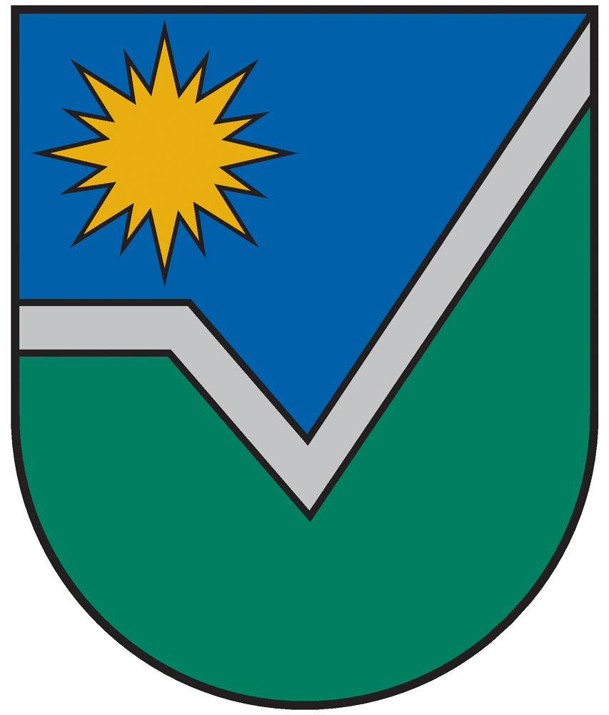
2020. gada Vaiņodes novada atklātais čempionāts makšķerēšanā ar pludiņa makšķeri
1. Sacensību mērķis
Sacensības tiek organizētas, lai popularizētu makšķerēšanu ar pludiņu makšķeri kā veselīgu un pieejamu sporta veidu.
Noteikt labākos sportistus šajā sporta veidā.
2. Sacensību vieta un laiks
Sacensības norisinās Vaiņodes novada ūdenstilpnēs.
Sacensības notiks vairākos posmos trešdienu vakaros plkst. 19.00:
- 1.posms 8.jūlijā 19:00 pulcēšanās pie Elkuzemes dīķis, Vaiņodes novads, Vaiņode pagasts.
- 2. posms 16. jūlijā 19:00 pulcēšanās pie Embūtes pagasta pārvaldes, Mednieku dīķis, Vaiņodes novads, Embūtes pagasts, Vībiņi.
- 3. posms 23. jūlijs 19:00 pulcēšanās pie Vaiņodes novada domes ēkas, Raiņa iela 23a, Balku dīķis, Vaiņodes novads, Vaiņode.
- 4. posms 30.jūlijs plkst. 19:00 pulcēšanās pie Vaiņodes novada domes ēkas, Raiņa iela 23a, Bātas dzirnavu dīķis, Vaiņodes novads, Vaiņode.

Datumi un laiki var mainīties!!!
Katrā no posmiem makšķerēšanas laiks ir 4 stundas.
3. Sacensības organizators
Čempionāta organizators – Vaiņodes novada dome.
4. Sacensību dalībnieki
Sacensības notiek individuālā konkurencē, dalībnieku skaits netiek ierobežots. Dalībnieku vecums un dzimums netiek dalīts.
6. Dalībnieku inventārs un noteikumi
Sacensības notiek saskaņā ar Latvijas Republikas makšķerēšanas noteikumiem. Katram dalībniekam atbilstoši makšķerēšanas noteikumiem jābūt klāt derīgai makšķerēšanas kartei.
Makšķerēt drīkst ar jebkuras sistēmas pludiņ makšķeri. Vienlaicīgi sacensībās drīkst izmantot vienu makšķeri, kas aprīkota ar vienu āķi. Dzīvas zivtiņas kā ēsmu izmantot nedrīkst. Līdakas lomā neskaita. Ieskaita zivis, kuras atbilst makšķerēšanas noteikumiem.
Katrā posmā nosaka dalībnieka iegūto vietu, tā ir proporcionāli loma svaram. Augstāka vieta ir dalībniekam ar lielāko loma svaru.
7. Uzvarētāja noteikšana
Par katra posma uzvarētāju individuālajā vērtējumā kļūst dalībnieks, kuram ir vislielākais noķerto zivju svars. Vienāda svara gadījumā uzvarētājs ir tas, kurš noķēris vislielāko zivi.
Par absolūto čempionu kļūst tas, kurš ieguvis lielāko punktu skaitu, ņemot vērā visus trīs posmus.
Punktu sistēma:
1.vieta – 1 punkts
2.vieta – 2 punkti
3.vieta – 3 punkti
4.vieta – 4 punkti
5.vieta – 5 punkti
6.vieta – 6 punkti
7. vieta – 7 punkti
8.vieta – 8 punkts
9. vieta un zemāk 9 - … punkti
Kopvērtējumā vienādu punktu skaita gadījumā priekšroka tiek dota:
- Augstākā vieta trijos posmos
- Otra augstākā vieta trijos posmos
- Trešā augstākā vieta trijos posmos
8. Apbalvošana
Kopvērtējuma pirmo trīs vietu ieguvēji tiek apbalvoti ar balvām no Vaiņodes novada.

Sacensību dalībnieki, atrodoties pie ūdens, tikai paši ir atbildīgi par risku un drošības noteikumu ievērošanu
Personas datu apstrāde
Vaiņodes novada pašvaldība veic personas datu apstrādi sacensību "2020. gada Vaiņodes novada atklātais čempionāts makšķerēšanā ar pludiņa makšķeri" (turpmāk - sacensības) ietvaros.
Vaiņodes novada pašvaldības organizēto sacensību ietvaros veiktās personas datu apstrādes tiesiskais pamats ir Eiropas Parlamenta un Padomes regulas (ES) 2016/679 par fizisku personu aizsardzību attiecībā uz personas datu apstrādi un šādu datu brīvu apriti, un ar ko atceļ Direktīvu 95/46/EK (Vispārīgā datu aizsardzības regula), 6. panta 1.punkta e) apakšpunkts (apstrāde ir vajadzīga, lai izpildītu uzdevumu, ko veic sabiedrības interesēs vai īstenojot pārzinim likumīgi piešķirtās oficiālās pilnvaras).
Vaiņodes novada pašvaldība, lai īstenotu likumā „Par pašvaldībām” 15.panta pirmās daļas 6.punkta noteikto - veicināt iedzīvotāju veselīgu dzīvesveidu un sportu – organizējot sacensības - vāc, uzkrāj un apkopo sacensību dalībnieku personas datus (vārds, uzvārds, kontaktinformācija, noteiktos gadījumos arī video un foto attēls u.c.), kuri piedalās pašvaldības finansētajos pasākumos (sacensības), lai nodrošinātu caurskatāmību, par to, ka pašvaldības finanšu līdzekļus kultūrai, atpūtas un sporta pasākumiem izmanto ekonomiski un efektīvi.
Privātuma atruna nosaka to, kā Vaiņodes novada pašvaldība apstrādā personas datus sacensību ietvaros.
Personas datu apstrādes pārzinis ir Vaiņodes novada pašvaldība, reģistrācijas Nr. 90000059071, juridiskā adrese: Raiņa iela 23a, Vaiņode, Vaiņodes nov., LV-3435, tālrunis 63464954, e-pasts: dome@vainode.lv.
Saziņai ar Vaiņodes novada pašvaldības personas datu aizsardzības speciālistu, lūgums rakstīt uz dati@vainode.lv .
Saziņai ar Vaiņodes novada sporta metodiķi Ainaru Pāvilu, lūgums zvanīt uz 22014226 vai rakstīt uz metodikis@vainode.lv .
• Sacensību dalībnieku personas datu apstrādes mērķis ir sacensību norises nodrošināšana, godalgoto vietu paziņošanai un apbalvošanai, sacensību publicitātes nodrošināšana, kā arī atskaišu sniegšana par sacensību norisi.
• Piesakoties dalībai sacensībās, sacensību dalībnieks un/vai dalībnieka likumiskie pārstāvji apzinās un ir informēti, ka, pamatojoties uz sabiedrības interesēm un pārziņa leģitīmajām interesēm, dalībnieka vārds, uzvārds, vecums un sacensību laikā iegūtie videoieraksti un fotogrāfijas var tikt izmantoti nolikumā noteikto mērķu sasniegšanai, tai skaitā publicēti Vaiņodes novada domes sociālajā tīklošanas vietnē Facebook, tīmekļvietnē www.vainode.lv .
• Personas datu saņēmēji vai saņēmēju kategorijas – sociālās tīklošanas vietnes Facebook lietotāji un tīmekļvietnes www.vainode.lv apmeklētāji.
• Datu glabāšanas laiks - personas dati tiks glabāti 2 (divus) gadus pēc sacensību kopvērtējumu paziņošanas.
• Sacensību dalībniekiem un/vai dalībnieku likumiskiem pārstāvjiem ir tiesības iebilst vārda, uzvārda videoierakstu un/vai fotogrāfiju publicēšanai, vai iebilst atsevišķiem apstrādes veidiem, informējot par to Vaiņodes novada sporta metodiķi Aināru Pāvilu, nosūtot savu lūgumu uz e-pasta adresi metodikis@vainode.lv , norādot sacensību "2020. gada Vaiņodes novada atklātais čempionāts makšķerēšanā ar pludiņa makšķeri" – dalībnieka identificējošu informāciju (piemēram, fotografēšanas/videoieraksta laiku un izskatu raksturojošu informāciju).
• Sacensību dalībniekam un/vai dalībnieka likumiskajam pārstāvim ir tiesības pieprasīt savu/nepilngadīgās personas (bērna) norādīto personas datu apskati un to labošanu vai dzēšanu Vispārīgajā datu aizsardzības regulā noteiktajos gadījumos.
• Gadījumā, ja konkursa dalībnieks un/vai dalībnieka likumiskie pārstāvji uzskata, ka ir noticis personas datu aizsardzības pārkāpums, konkursa dalībnieks un/vai dalībnieka likumiskie pārstāvji ir tiesīgi vērsties ar pretenziju Datu valsts inspekcijā. Informācija pieejama https://www.dvi.gov.lv/lv/funkcijas/kontaktinformacija/ .
• Vaiņodes novada pašvaldības privātuma politika pieejama: http://www.vainode.lv/privatuma-politika/?fbclid=IwAR0vOVKB8I6bh8icUOLFZwA0t4Z7AsWipWpUbUzEIB_fr5xOuqARBKStoUQ

Nolikumu sastādīja /
Paraksts / Paraksta atšifrējums

Likums „Par pašvaldībām” 12. un 15.pants.

